Mortalidad por lesiones viales tras el confinamiento por COVID-19 en México: mecanismos situacionales y personales vinculados al consumo
Balmori-de-la-Miyar J.^{1*}, Silverio-Murillo A.², Tennyson S.³, Hoehn-Velasco L.⁴, Pagán J.A.⁵
¹Anahuac Business School, Universidad Anáhuac México
²Escuela de Gobierno, Tecnológico de Monterrey
³Brooks School of Public Policy, Cornell University
⁴Andrew Young School of Policy Studies, Georgia State University
⁵School of Global Public Health, New York University
*Autor de correspondencia (e-mail: jose.balmori@anahuac.mx)

INTRODUCCIÓN
La carga global de años de vida perdidos atribuibles a lesiones viales ha escalado del octavo al quinto lugar como causa de mortalidad prematura entre 1990 y 2023 (Naghavi et al., 2025). Gran parte de esta carga se concentra en países de ingresos bajos y medios. Evidencia reciente sugiere un aumento significativo en la severidad de los accidentes de tránsito (AT) tras la pandemia de COVID-19. Aunque un meta-análisis de 36 países muestra reducciones en el total de AT, las muertes no disminuyeron proporcionalmente, indicando mayor letalidad (Yasin et al., 2021).
La teoría procíclica sugiere que la mortalidad vial aumenta con la actividad económica (Ruhm, 2000). Los cambios en patrones de consumo tras los confinamientos pueden haber intensificado esta relación. Siguiendo a Vingilis et al. (2020), factores situacionales —como cambios en modos de transporte por el auge del comercio electrónico y la «última milla»— y factores personales —como conductas riesgosas al volante asociadas al consumo de entretenimiento y hostelería— convergen para transformar el panorama de mortalidad vial.
Este estudio explora los cambios en la mortalidad por lesiones viales desde el confinamiento por COVID-19 en México, vinculándolos a cambios en el consumo de comercio electrónico, entretenimiento y hostelería.
METODOLOGÍA
Se utilizaron registros administrativos nacionales de seguridad vial de 2014 a 2024 del INEGI (2024), que incluyen datos de aproximadamente 4 millones de AT en zonas urbanas y suburbanas de México. Datos complementarios incluyeron transacciones de comercio electrónico de BANXICO (2025) y PIB per cápita de servicios de entretenimiento y restaurantes-bares de INEGI (2025).
La estrategia de identificación se basa en el confinamiento nacional anunciado el 23 de marzo de 2020 (CSG, 2020a). Se empleó un diseño de diferencias en diferencias (DiD) para estimar el impacto promedio sobre la mortalidad vial, un diseño de estudio de eventos para explorar mecanismos subyacentes trimestre a trimestre, y un modelo de efectos fijos a nivel nacional para vincular los cambios en mortalidad a datos de consumo.
RESULTADOS
La Tabla 1 presenta los resultados de DiD para los resultados agregados. Se observa un incremento de 0.16 muertes adicionales por cada 100,000 habitantes (19%) en la tasa de mortalidad por lesiones viales tras el confinamiento. La proporción de AT fatales aumentó en 0.54 puntos porcentuales (42%), de 1.30% a 1.84%. Los efectos anuales muestran que la letalidad incrementó significativamente en cada año posterior al confinamiento.
Tabla 1. Diferencias en diferencias para resultados agregados de mortalidad por lesiones viales (2014-2024)
 | (1) | (2) | (3) | (4)
 | Tasa Mort. | Tasa Mort. | % Fatal | % Fatal
Todos los años | 0.157** |  | 0.543***
 | (0.067) |  | (0.194)
1er año 2020 |  | 0.005 |  | 0.414***
 |  | (0.061) |  | (0.131)
2do año 2021 |  | 0.129* |  | 0.485***
 |  | (0.065) |  | (0.171)
3er año 2022 |  | 0.271*** |  | 0.643**
 |  | (0.080) |  | (0.255)
4to año 2023 |  | 0.188** |  | 0.550**
 |  | (0.070) |  | (0.217)
5to año 2024 |  | 0.150* |  | 0.589**
 |  | (0.076) |  | (0.236)
N | 1,408 | 1,408 | 1,408 | 1,408
Media pre-COVID | 0.83 | 0.83 | 1.30 | 1.30
% Cambio total | 18.9% |  | 41.8%
Fuente: Microdatos de AT del INEGI. Notas: EF de línea base incluyen estado, trimestre y año. Errores estándar robustos agrupados a nivel estatal. ***p<0.01, **p<0.05, *p<0.1.

Respecto a los mecanismos situacionales, la Figura I muestra los resultados del estudio de eventos por tipo de vehículo. La mortalidad de motociclistas presentó una tendencia ascendente sostenida (33%), alcanzando 0.16 muertes adicionales por 100,000 habitantes (76% de incremento) al final del periodo. Los usuarios de camionetas de carga registraron un aumento del 30%. En cuanto a factores personales, La Figura II señala que la mortalidad de conductores aumentó 24%, impulsada por un incremento de 4.3 puntos porcentuales en la proporción de AT fatales por culpa del conductor.
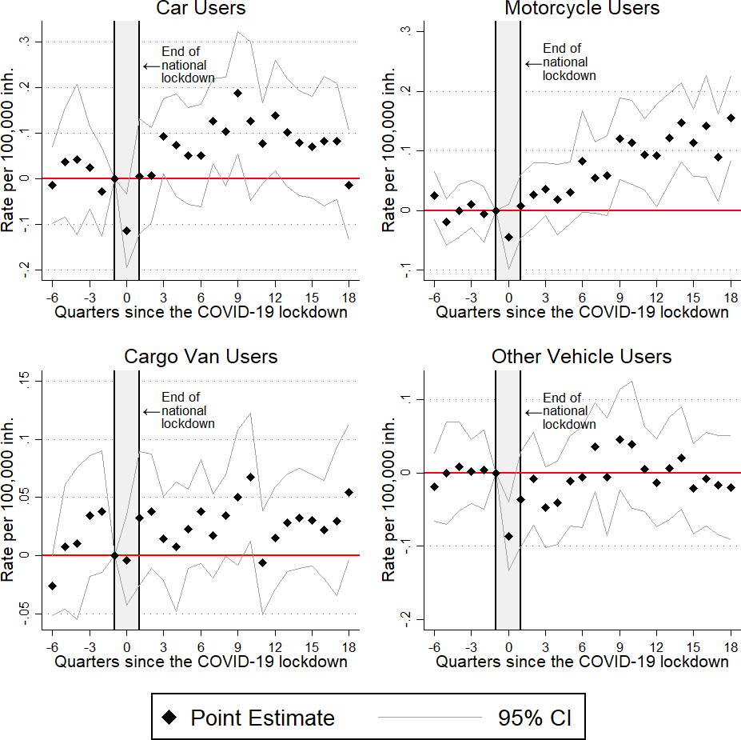
Figura I. Estudio de eventos para factores situacionales de mortalidad por lesiones viales (2014-2024). Fuente: Microdatos del INEGI. Notas: Rombos = estimaciones puntuales; líneas grises = IC 95%.

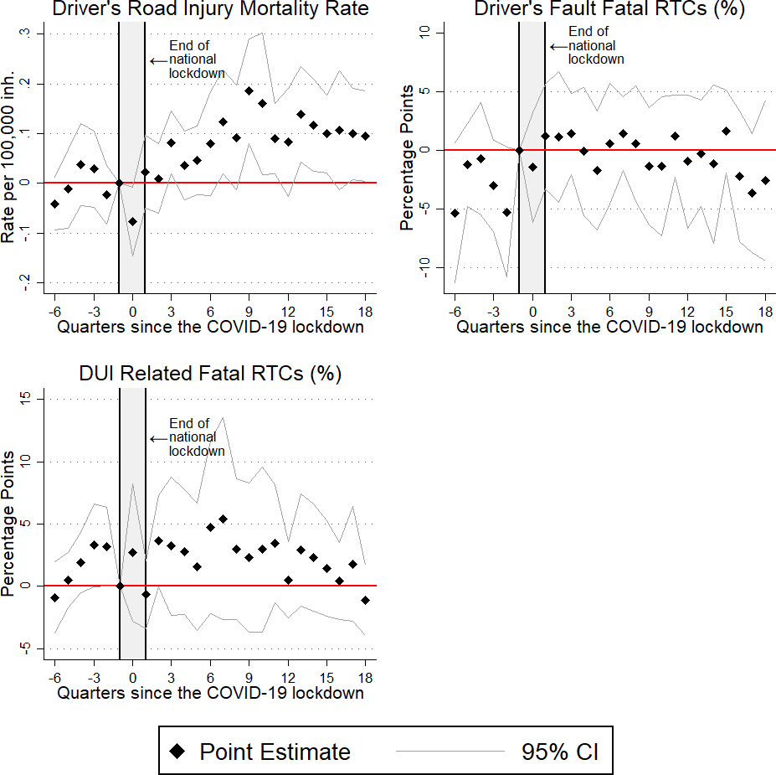
El análisis de asociaciones con consumo, incluido en la Tabla 2, revela que cada mil pesos gastados en comercio electrónico se asocia con un incremento del 74% en mortalidad de motociclistas y del 47% en usuarios de camionetas de carga. Asimismo, como se muestra en la Tabla 3, cada mil pesos en servicios de entretenimiento se asocia con un incremento del 22% en la mortalidad de conductores.

Figura II. Estudio de eventos para factores personales de mortalidad por lesiones viales (2014-2024). Fuente: Microdatos del INEGI. Notas: Rombos = estimaciones puntuales; líneas grises = IC 95%.

CONCLUSIONES
Los hallazgos revelan un deterioro del panorama de mortalidad por lesiones viales en México desde el confinamiento por COVID-19. La tasa de mortalidad aumentó 19% y la proporción de AT fatales se incrementó 42%. Este estudio confirma que la mortalidad vial es procíclica: conforme la actividad económica en los sectores de comercio electrónico y hostelería se intensificó, las fatalidades siguieron una trayectoria ascendente. Los formuladores de políticas públicas deben mejorar los estándares de seguridad vial y su aplicación, particularmente para motociclistas y operadores de camionetas de carga.
Tabla 2. Asociación entre el consumo nacional de comercio electrónico y la mortalidad por lesiones en carretera según el tipo de vehículo (2014-2024)
 | (1) | (2) | (3) | (4)
 | Autos | Motoci-cletas | Camio-neta de carga | Otros vehícu-los
Valor de comercio electrónico per capita (miles de pesos MXN) | 0.059 | 0.150*** | 0.059** | 0.010
 | (0.089) | (0.034) | (0.018) | (0.030)
N | 44 | 44 | 44 | 44
Media pre-COVID | 0.54 | 0.21 | 0.13 | 0.26
% Cambio total | 11.2% | 73.8% | 46.6% | 3.8%
Fuente: Microdatos de AT del INEGI y transacciones de comercio electrónico de BANXICO. Notas: EF de línea base incluyen estado, trimestre y año. Errores estándar robustos agrupados a nivel estatal. ***p<0.01, **p<0.05, *p<0.1.

Tabla 3. Asociación entre el consumo en servicios de entretenimiento y la mortalidad por lesiones en carretera según factores personales (2014-2024)
 | (1) | (2) | (3)
 | Tasa de mortalidad por lesiones viales de conductores | AT fatales por culpa del conductor | At fatales causado por alcohol
Consumo en servicios de entretenimiento per capita (miles de pesos MXN) | 0.109** | -0.567 | -0.467
 | (0.040) | (1.027) | (1.811)
N | 44 | 44 | 44
Media pre-COVID | 0.41 | 92.92 | 7.31
% Cambio total | 21.6% | -0.5% | -5.2%
Fuente: Microdatos de AT del INEGI y transacciones de comercio electrónico de BANXICO. Notas: EF de línea base incluyen estado, trimestre y año. Errores estándar robustos agrupados a nivel estatal. ***p<0.01, **p<0.05, *p<0.1.

REFERENCIAS
Antoniou, C., Yannis, G., Papadimitriou, E. y Lassarre, S. (2016). Relating traffic fatalities to GDP in Europe on the long term. Accident Analysis & Prevention, 92, 89–96.
CSG (2020a). ACUERDO por el que el Consejo de Salubridad General reconoce la epidemia de COVID-19 en México. DOF.
INEGI (2024). Accidentes de tránsito terrestre en zonas urbanas y suburbanas.
Naghavi, M. et al. (2025). Global burden of 292 causes of death, 1990–2023. The Lancet, 406, 1811–1872.
Ruhm, C. J. (2000). Are recessions good for your health? Quarterly Journal of Economics, 115, 617–650.
Vingilis, E. et al. (2020). COVID-19: What could be the effects on Road safety? Accident Analysis & Prevention, 144, 105687.
Yasin, Y. J., Grivna, M. y Abu-Zidan, F. M. (2021). Global impact of COVID-19 on road traffic collisions. World Journal of Emergency Surgery, 16, 1–14.

NO ELIMINAR ESTA HOJA DEL ARCHIVO. ENVÍE EL ARCHIVO COMPLETO
Declaración de originalidad y autorización de publicación
III Encuentro de Investigadores de la Red Internacional de Universidades Regnum Christi (RIU)
Al enviar el presente resumen para su inclusión en las Memorias del III Encuentro de Investigadores de la Red Internacional de Universidades Regnum Christi (RIU), los autores declaran y aceptan lo siguiente:
1. Declaración de originalidad
Los autores declaran que el trabajo presentado es original, que no infringe derechos de propiedad intelectual de terceros y que cuenta con las autorizaciones necesarias en caso de incluir información, datos, imágenes o materiales previamente publicados. Asimismo, manifiestan que todas las personas que contribuyeron significativamente al trabajo han sido debidamente reconocidas como autores o colaboradores.
2. Titularidad de los derechos
Los autores conservan la titularidad de los derechos de autor y de propiedad intelectual sobre el contenido del resumen y sobre la investigación descrita en el mismo. La aceptación de esta declaración no implica transferencia de derechos patrimoniales al organizador del congreso ni al sello editorial responsable de la publicación.
3. Licencia de publicación
Los autores conceden al Sello Editorial de la Universidad Anáhuac Mayab, en su carácter de responsable de la edición de las memorias del evento, una licencia no exclusiva, gratuita y por tiempo indefinido para:
- Publicar el resumen como parte de las Memorias del III Encuentro de Investigadores de la RIU.
- Realizar las adaptaciones editoriales necesarias para su corrección de estilo, maquetación y edición dentro del volumen de memorias.
- Reproducir, distribuir y comunicar públicamente el contenido en formatos impresos y digitales.
- Difundir la obra a través de repositorios institucionales, bibliotecas digitales, plataformas académicas, bases de datos, sitios web institucionales y otros medios de difusión científica vinculados al congreso, a la Universidad Anáhuac Mayab o a la Red Internacional de Universidades Regnum Christi.
4. Alcance de la autorización
La presente autorización se limita exclusivamente a la publicación del resumen dentro de las memorias del congreso y no restringe el derecho de los autores a:
- Publicar versiones ampliadas del trabajo en revistas científicas, libros u otros medios académicos.
- Utilizar el contenido en tesis, proyectos de investigación, reportes técnicos u otras publicaciones académicas.
- Difundir su investigación en otros espacios científicos o de divulgación.
5. Responsabilidad del contenido
Los autores asumen plena responsabilidad por el contenido del resumen, incluyendo la veracidad de la información presentada, el cumplimiento de normas éticas de investigación y el respeto a derechos de terceros.
6. Aceptación de la declaración
El envío del resumen mediante el sistema o formato oficial del congreso constituye evidencia de que todos los autores conocen y aceptan los términos de la presente declaración y autorización de publicación.
( X ) Declaro que he leído y acepto los términos de esta declaración y autorización de publicación.
Autor: responsable: Jose Balmori-de-la-Miyar
Institución: Universidad Anáhuac México
Título del trabajo con autores: Mortalidad por lesiones viales tras el confinamiento por COVID-19 en México: mecanismos situacionales y personales vinculados al consumo

